Ljubljana, 01. 02. 2018
Zadeva št.: C-29PT

Zadeva: Vabilo Slovenske karitas za postni čas

Spoštovani gospod župnik!

Post nas nagovarja k poglobitvi našega odnosa z Bogom, k odpovedi in sočutju z ljudmi v stiskah. Slovenska karitas je za letošnji post pripravila štiri povabila: preventivno spodbudo 40 dni brez alkohola, zbiranje sredstev za pomoč na območjih JV Evrope, vabilo k poglobitvi postnega časa z molitvijo in postni koledar za družine v sodelovanju z revijo Mavrica.

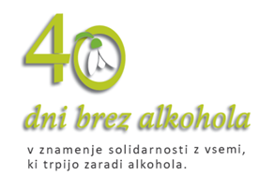
1. PREVENTIVNA SPODBUDA 40 DNI BREZ ALKOHOLA
Tokratna postna spodbuda se bo začela na pepelnično sredo, 14. februarja in se zaključila na veliko soboto, 31. marca 2018.
Letos spodbuda nosi podnaslov »Mlad, vesel in pogumen – brez alkohola!«. Geslo spodbuja mlade, da bi svoj prosti čas preživljali odgovorno brez alkohola in drugih drog ter obenem veselo in pogumno. Nas starše in vzgojitelje pa spodbuja k zgledu zmernosti in življenju brez opijanjanja. Vsak dan in vsak korak šteje! Vsak lahko sodeluje osebno, z družino, kot skupina, župnija in v postu v znamenju solidarnosti z vsemi, ki trpijo zaradi alkohola, ne uživa in ne streže alkohola. Prosimo vas, da še posebej povabite ŽPS in člane drugih skupin.
Povabljeni ste tudi na dve romanji, ki bosta še posebej namenjeni v spodbudo vsem, ki sodelujejo v akciji 40 dni brez alkohola in v podporo vsem, ki kakorkoli trpijo zaradi alkohola:
* Brezje – v soboto, 17. februarja s pričetkom ob 10.00 s sveto mašo, ki jo bo vodil cistercijanski opat Janez Novak.
* Sveta Gora – v nedeljo, 11. marca zbiranje ob 14.30 na prvi postaji križevega pota in nadaljevanje s sveto mašo ob 16.00, ki jo bo daroval upokojeni koprski škof msgr. mag. Metod Pirih.
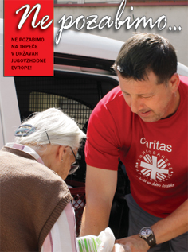
► Pošiljamo vam plakat, zgibanke in solzice. Na zgibanki je tudi postna molitev za družine. Prosimo vas, da zgibanke in solzice razdelite vašim župljanom.

2. DOBRODELNA AKCIJA ZA POMOČ JV EVROPI
Preko akcije Ne pozabimo škofijske Karitas namenjajo pomoč ljudem v stiski v JV Evropi. V Gramshu v Albaniji podpiramo nakup zdravil in sanitarnega materiala za preko 1.300 oseb, ki pridejo po pomoč v ambulanto ali pa so deležni nege na domu ter pri popravilu in opremi hiš najrevnejšim družinam. Takšno pomoč je prejelo 23 družin. V Srbiji Karitas pomaga preko 700 družinam s paketi s hrano in higienskimi pripomočki ter z nego starejših na domu. V BiH podpiramo delovanje ljudske kuhinje v Sarajevu za dnevni obrok 150 oseb, pomagamo pri nakupu materiala in obnovi hiš revnim družinam ter podpiramo izvedo taborov za otroke ob pomoči mladih prostovoljcev iz Slovenije. V Makedoniji pa pomagamo 600 gospodinjstvom z osnovnimi potrebščinami in podpiramo ljudsko kuhinjo. Veseli bomo vaše podpore in pomoči. HVALA!
►Pošiljamo vam plakat in zgibanke s položnico ter vas prosimo, da k akciji povabite vaše župljane.

3. POGLOBIMO POSTNI ČAS
V letošnjem postu se želimo še posebej povezati z otroki in mladimi, ki so na različne načine preizkušani ali so zašli na stran poti. V ta namen smo na Slovenski karitas pripravili gradiva za oblikovanje svetih maš ob petkih ali drugih dneh posameznega tedna v postu z vabilom, da povabite vse občestvo, da prisluhne najbolj ranljivim med nami ter se zazre v sebe v odnosu do otrok in mladih.
Na voljo bo posebej za to pripravljen križev pot otrok in mladih ter kateheza za otroke in mlade, ki jo lahko uporabite pri verouku ali v mladinski skupini.
Z omenjenimi vsebinami se želimo približati vsebinam letošnjega pastrolnega leta tudi z karitativnim pristopom in se iz tega vidika pripraviti na sinodo o mladih.

►Pošiljamo vam brošuro z nagovori in prošnjami za oblikovanje bogoslužja, križevim potom otrok in mladih, katehezo za otroke in mlade, postno molitvijo…
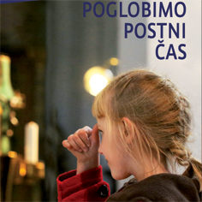
4. POSTNI KOLEDAR
Z revijo Mavrica smo pripravili postni koledar za družine, ki ste ga lahko naročili v tudi večjih količinah. Večjim župnijam pošiljamo tudi nekaj vzorcev.

Vsa gradiva so v elektronski obliki na voljo tudi na
http://www.karitas.si/post
Če potrebujete dodatna gradiva, se obrnite na 01/300 59 60 ali na info@karitas.si.

Vabimo vas, da se odločite vsaj za eno akcijo in jo aktivno izvajate skozi ves postni čas. Odpoved, molitev in dobra dela naj nam okrepijo vero, vlijejo novega upanja in nas vodijo k vstalemu Kristusu.

Lep pozdrav,
mag. Cveto Uršič
generalni tajnik Slovenske karitas

